**«Повышение правовой культуры школьников в МКОУ «Чанкурбенской СОШ» за 4 квартал 2020– 2021учебный год.**

|  |  |  |  |  |  |
| --- | --- | --- | --- | --- | --- |
| № | Мероприятия | Класс | Сроки | Приглашенные | Ответственный |
|  | Открытый урок: «Что ты должен знать о Конституции Российской Федерации» | 9-11 | 12.12 |  | Учитель истории Бурасанов Ю.Б. |
| 1 | Классные часы: «Что такое мораль?  Закон на страже государства», «Ответственность за нарушение законов»; «Конституция РФ»; «Права и обязанности граждан». | 1-11 | 5.10  15.11  12.12  22.11 | Участковый инспектор | Классные руководители.  Социальный педагог. |
| 2 | Бесед: «Для чего нужны правила поведения в школе и на улице»; «Устав школы, его соблюдение»: «Режим – обучение» « «Без разрешения взят чужое позор». | 1-10 | 12.10  14.11  17.12 | Социальный педагог. | Классные руководители. |
| 3 | Конференция: «Служба в армии - обязанность юношей»; «Правонарушения  и преступления несовершеннолетних». | 8-9 | 16.11 |  | Учитель истории Бурасанов Ю.Б. Социальный педагог. |
| 4 | Родительское собрание на тему: «Права и обязанности родителей и детей»; «Ответственность родителей за воспитание и обучение детей». |  | 10.10 |  | Зам по ВР  Классные руководители. |
| 5 | Всероссийская Акция, посвящённая государственному празднику «День Конституции РФ». | 5-10 | 12.12. |  | Классные руководители Физруки |

.

Учитель истории Бурасанов Ю.Б. Провел урок по теме «Что такое мораль?  Закон на страже государства». Формировать у ребят  чувство патриотизма, любви к своей Родине. Учить       бережному отношению к историческому наследию и традициям народов  России.

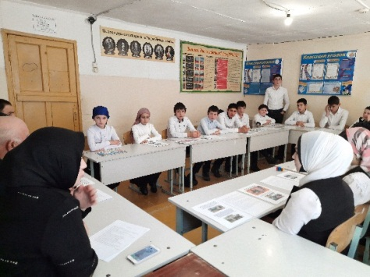

5.10.2020г Социальный педагог Балитинова З.Т. провела в 7 классе классное мероприятия по теме: «Правонарушения  и преступления несовершеннолетних» Цель: ознакомить учащихся с правилами, сформировать представление о правах и обязанностях.

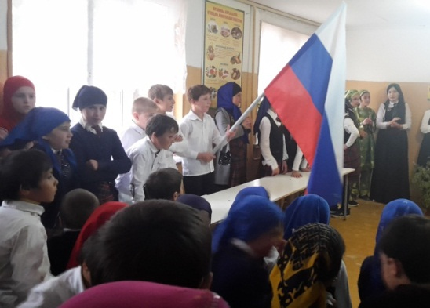

15.11.2020г Классный руководитель Меджидов М.М провел 6 класс классный час по теме: «Конституция РФ».

. 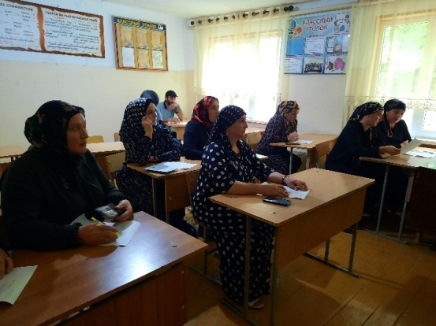

22.11.2020г Родительское собрание на тему: «Права и обязанности родителей и детей ».

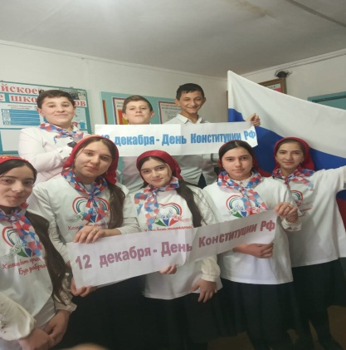 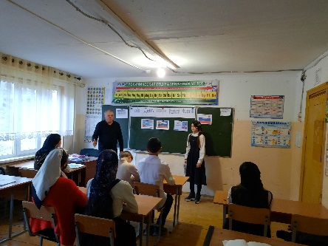

Акция «День Конституции РФ».